Kurtki polarowe męskie
Kurtki polarowe męskie to wielofunkcyjne ubranie, które sprawdzi się podczas każdej pory roku. Pomożemy wybrać Ci najlepszy model, który będzie dostosowany do twoich potrzeb!

Szukasz najlepszego sposobu na utrzymanie ciepła podczas zimnych dni? Kurtki polarowe męskie to bardzo dobre rozwiązanie twoich problemów. Jest to ponadczasowe ubranie, które nigdy nie wychodzi z mody. Dodatkowo posiada szereg ważnych zalet, które sprawdzą się w ekstremalnych warunkach.

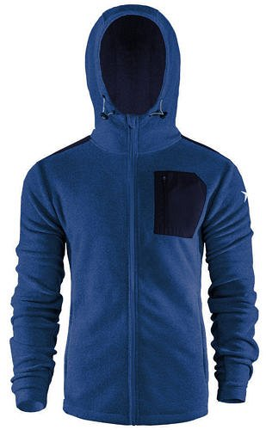
Kurtki polarowe męskie - jakie posiadają funkcjonalności?
Podczas chłodnych i pochmurnych dni warto zaopatrzyć się w ciepły ubiór, który zapewni nam komfort i wygodę. Takie właśnie są kurtki polarowe męskie. Polar jest materiałem, który pochodzi z recyklingu. Ponadto bardzo dobrze utrzymuje ciepło, odprowadza wilgoć oraz wyróżnia się ponadczasowym stylem. Świetnie sprawdzi się na jesień, wiosnę i zimę. Jest bardzo wielofunkcyjnym ubiorem. Jesienią i wiosną zapewni nam ciepło, a zimą będzie dodatkową warstwą izolacyjną pod kurtką. Jest to praktyczne rozwiązanie dla mężczyzn aktywnych, którzy uprawiają sport nawet podczas niskich temperatura oraz dużo czasu spędzają na dworze.

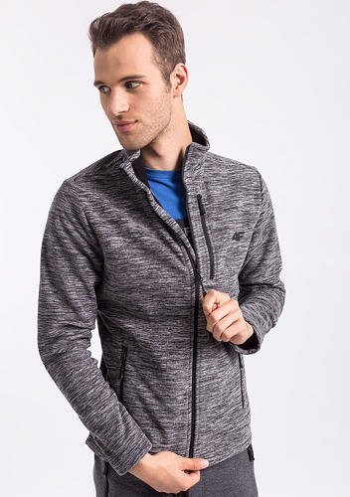
Gdzie je znaleźć?
Sklepy stacjonarne i internetowe oferują wiele modeli odzieży chroniącej przed zimnem. Jednak warto sprawdzić, które kurtki polarowe męskie będą najlepsze dla Ciebie. Skup się przede wszystkim na jakości materiału oraz profesjonalnym wykonaniu produktu. Dzięki temu będziesz mieć pewność, że spełni wszystkie swoje funkcje. Warto zwrócić uwagę na renomowane marki, które wyróżniają się profesjonalnym asortymentem. Znajdziesz je w internetowym sklepie ABA Sport!

